Single Precision : บิตรวม 32 , Sign:Exponent:Mantissa:Bias (1:8:23:127) Double-Precision : บิตรวม 64 , (1:11:52:1023)
แปลง10>2 : หลังจุด>>0.5 ,0.25 ,0.125 ,0.06125, 0.030625, 0.0153125
Sign-Magnitude : first bit is sign bit || 1’s Com : if negative , flip all bit || 2’s Com : if negative , flip all bit and +1 at last bit
Logical Shift Operation : add 0 anyway || Arithmetic Shift Operations : same as Logical but if it Right shift full empty sign bit with old 1
AND ( x ) , OR ( + ) , NOT ( ‘ or upperbar ) , XOR ( O that + in it )
Full Adder : A (บิตตัวตั้ง) , B (บิตตัวบวก) , Cin (ตัวทดตัวก่อนหน้า) , Sum (ผลบวกในหลักนั้น) , Cout (ตัวทดส่งให้หลักข้างหน้า)
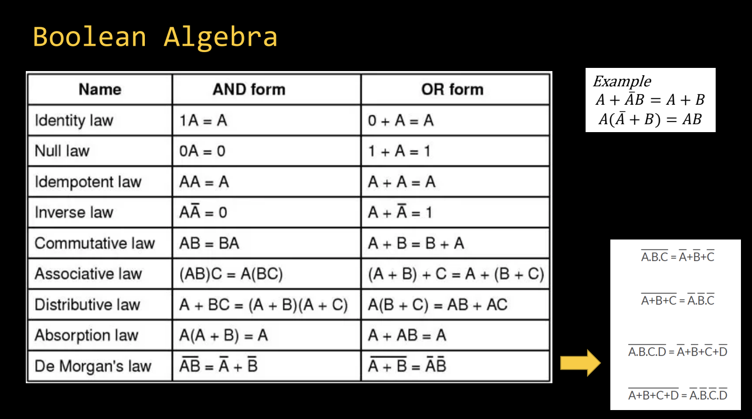
AB. (B/C + AC)
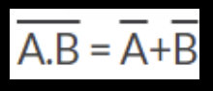

\

D
Sum of Product (Min Term) หา 1 || Product of Sum (Max term) หา 0 || Q = …….
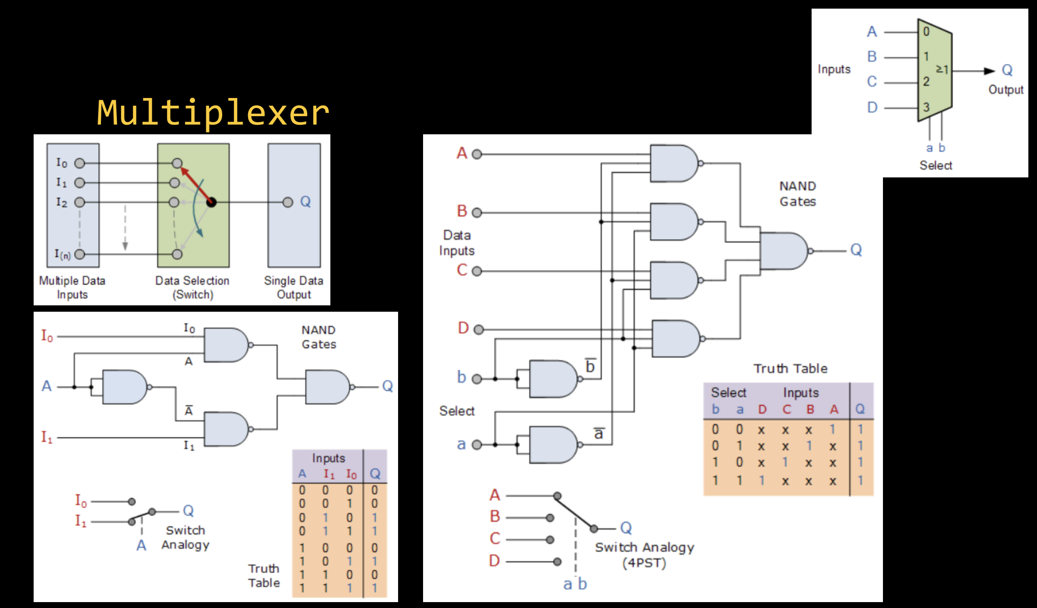
Multiplexer คือ Data Select Curcuit ( Input เยอะ output 1 ) , ( Input ต้องเป็นเลขยกกำลังของ 2 , Selector จะเป็น log2 ของจน. Input)

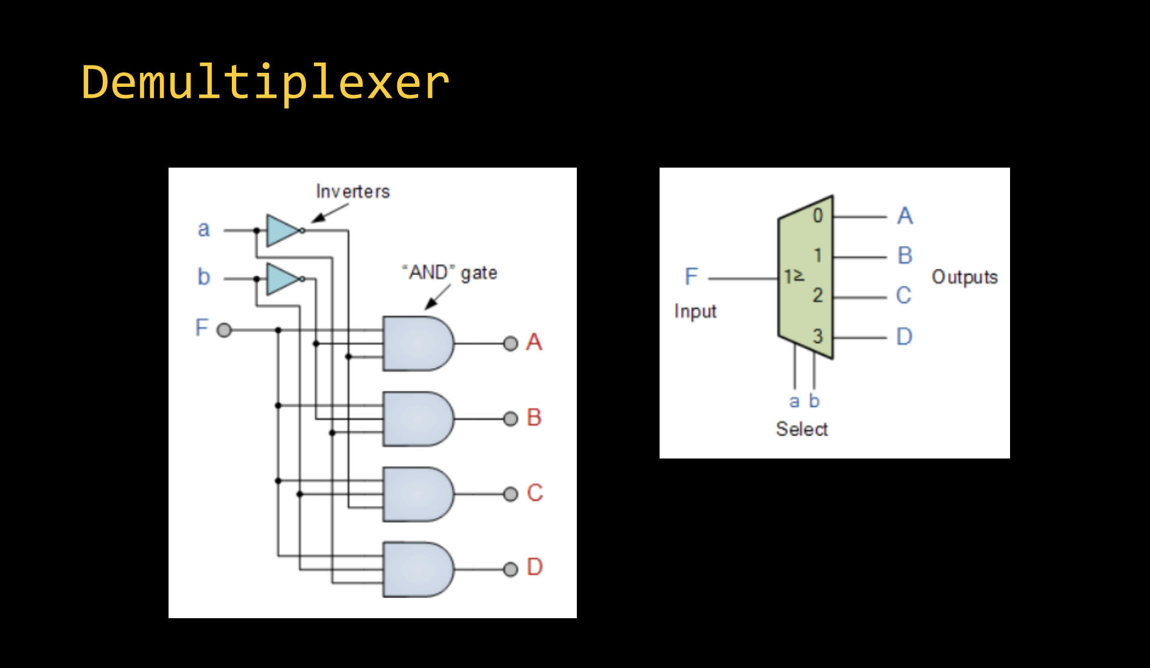
Demultiplexer คือ Data Amplifier ( Input 1 Output เยอะ) , ( Input 1 , Selector เป็น log2 ของจน. Output )

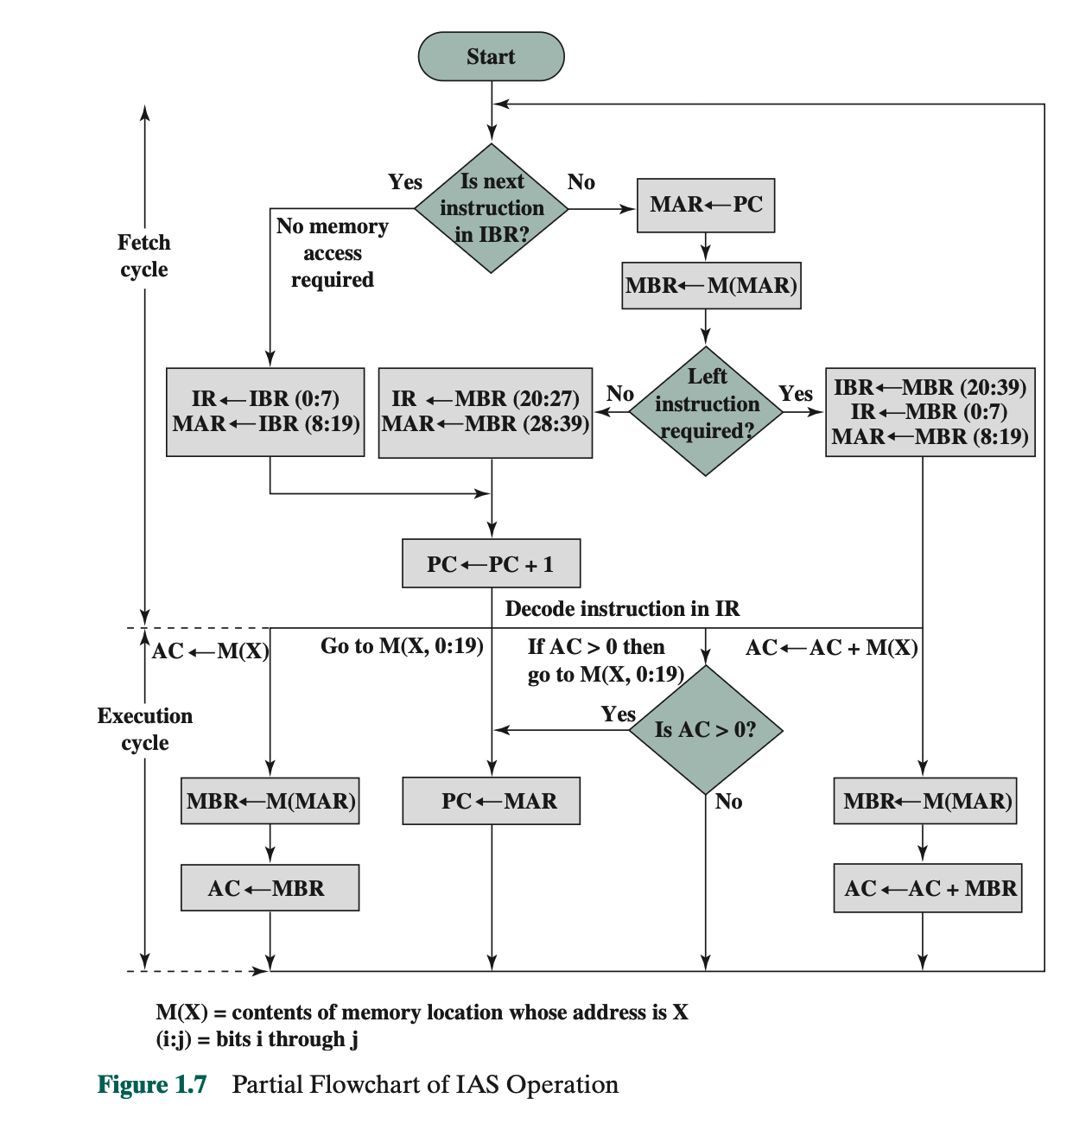
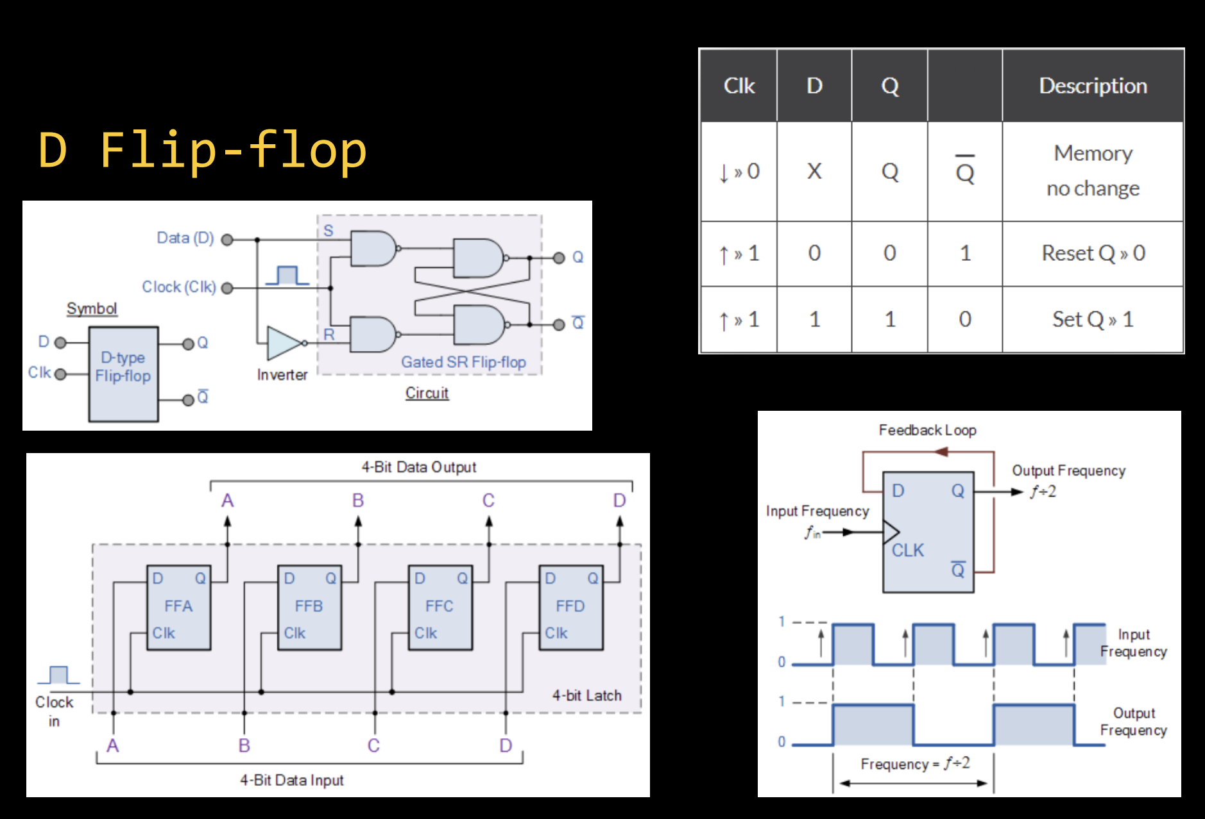
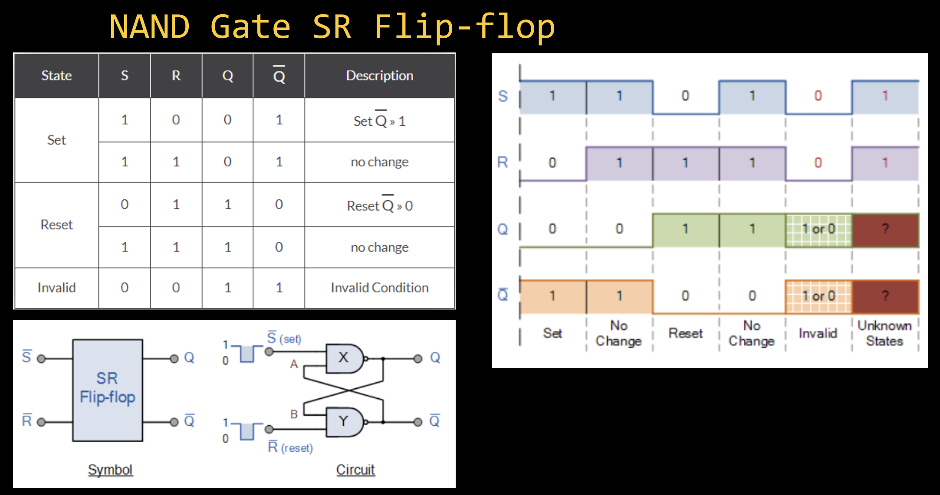
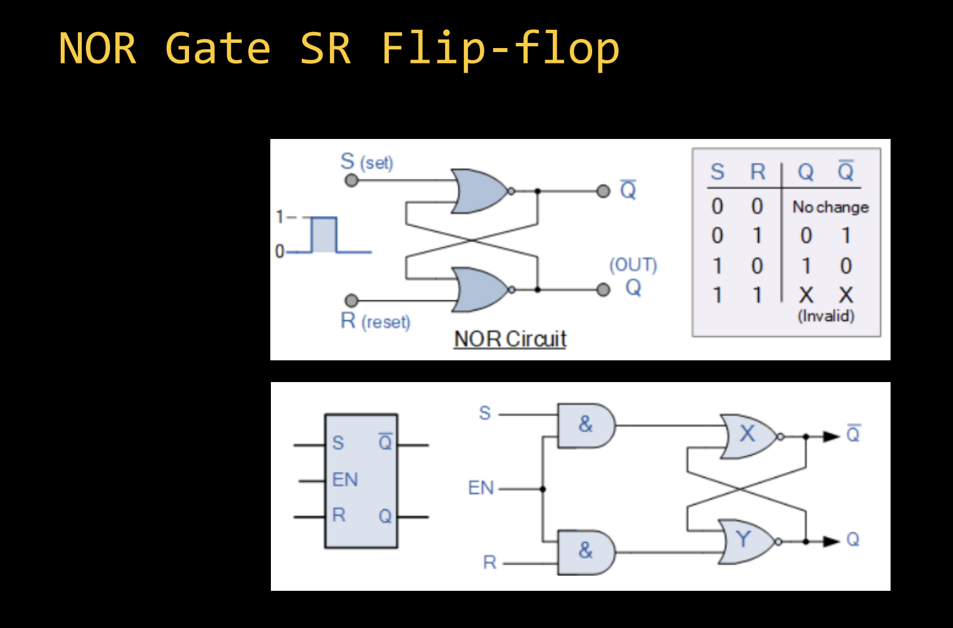

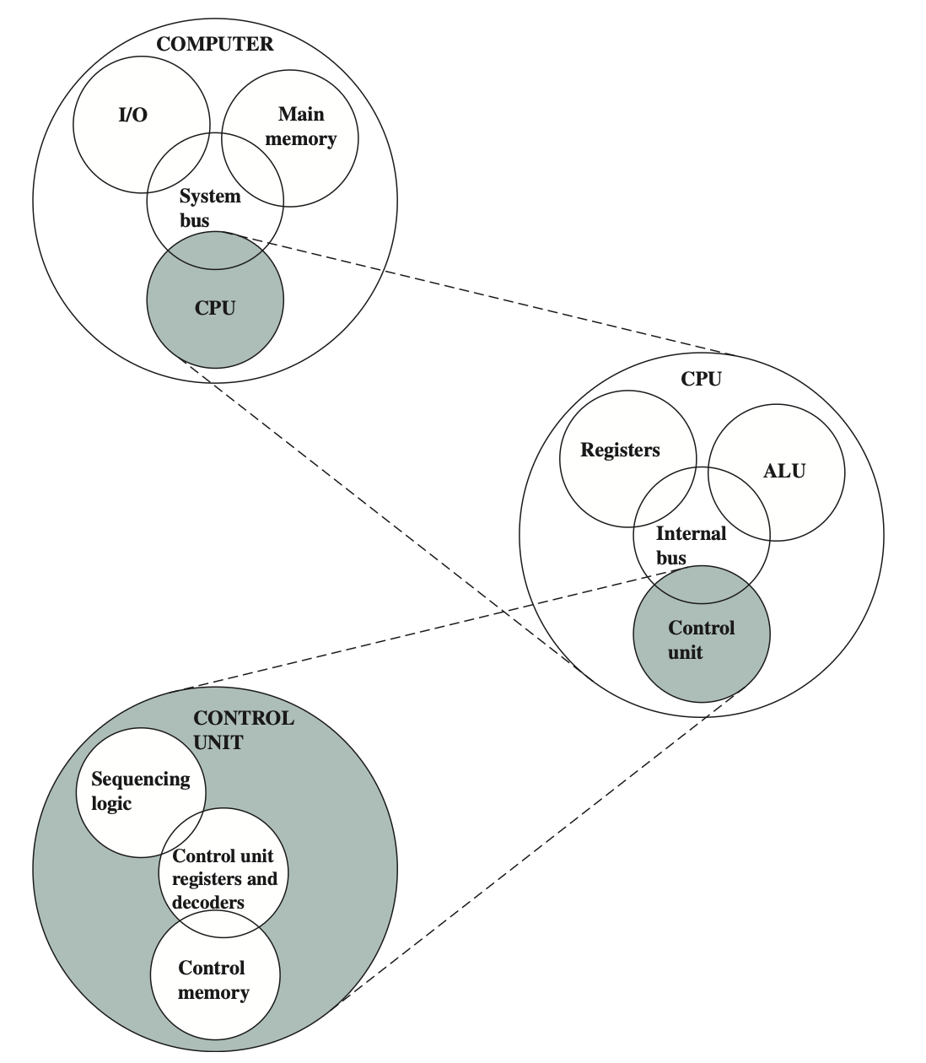

Register คือหน่วยความจำขนาดเล็กที่สุดสำหรับส่งข้อมูลให้ CPU ได้ทันที โดยไม่ต้องรอส่งมาจาก Bus หรือ RAM/Cache
Program Counter (PC) : register ที่เก็บ Address ตัวถัดไปที่จะใช้ Fetch ซึ่งจะส่งให้ MAR
Memory Address Register (MAR) : register รับ Address จาก PC/MBR ซึ่งจะส่งไปยัง RAM เพื่อ return Word ออกมา
Address Bus : มีจำนวนสายเท่ากับพื้นที่สูงสุดที่สามารถจองได้ ส่ง Address จาก MAR ไปยัง Main Memory
Main Memory : ประเภท DRAM จะเป็น 1T1C (Transistor จะเป็น Gate เปิด/ปิด (ผ่านขา Word) การเก็บ/คายประจุของ Capacitor (ด้วยขา Bit)
Data Bus : มีเส้นเท่ากับจำนวน bit ของ Word รับส่ง Data จาก Main memory ไปหา MBR และเก็บ Data จาก MBR ไปหา Memory
MBR : ถือ Data ไว้ มี bit เท่ากับ 1 Word ส่งต่อไปได้ทั้ง Main Memory , ALU , I/O , IR/MAR,IBR

Computer Function has 4 main type:
1. Data Processing : CPU , ALU
2. Data Storage : RAM , SSD
3. Data Movement : Bus , I/O
4. Data Control : CU
CPU : Control computer op and Processing data
Ram (Main memory) : stores data
I/O : moves data between computer and external env
Bus : Connect between component for data movement
RAID คือการใช้หลาย Disk เพื่อสร้างกระบวนการการจัดการข้อมูล เพื่อป้องกันการเสียหาย สูญเสียของข้อมูล
RAID0 : ไม่อยากนับ มันเป็นการแบ่งเก็บข้อมูลกระจายกันไป หมายความว่า ข้อมูลในแต่ละ Disk จะไม่ซ้ำกัน ถ้า Disk นึงเสีย ข้อมูลก็หาย มันดีแค่เร็ว
RAID1 : แต่ละ Disk เก็บข้อมูลเหมือนกันเปี๊ยบ ถ้า Disk นึงเสีย ก็ยังมีข้อมูลจากอีก Disk นึงอยู่ ข้อมูลไม่หาย
RAID5 : 3 Disk ขึ้นไป จะเก็บ Parity ซึ่งใช้ในการตรวจสอบกรณี Data missing ด้วยวิธีการ XOR การเขียนข้อมูลลงไปทำได้ช้า เนื่องจากจะต้องตรวจสอบ Parity ก่อนเสมอ
RAID6 : Min 4 Disk , same as RAID5 , use parity but RAID6 use 2 parity (XOR , Reed-Solomon Coding)
RAID10 : Min 4 Disk , จะใช้ RAID0 , RAID1 มาทำงานร่วมกัน คือแบ่งข้อมูลชุดนึงออกเป็นก้อน ๆ เหมือน RAID0 แล้ว Duplicate and Store เหมือน RAID1
Programmed I/O : คือการที่ CPU ต้องวนลูป Polling I/O Device ตลอดเวลา ทำให้เสียประสิทธิภาพการทำงานของ CPU ไปเปล่า ๆ เพราะต้องรอ (Busy wait) , CPU ต้องย้ายข้อมูลจาก I/O Register มายัง AC เอง
Interrupt-Driven I/O : คือ CPU จะไม่รอ I/O Device ส่งข้อมูลมา แต่ I/O Device จะส่ง Interrupt Request ไปยัง CPU ให้ CPU จัดการข้อมูลจาก I/O ก่อน เสร็จแล้วค่อยกลับไปทำงานเดิม
DMA (Direct Memory Access) คือ Controller พิเศษ ดูแลการย้ายบิตแทน CPU เนื่องด้วยเมื่อก่อน CPU ต้องรับบิตเข้า และสั่งย้ายออก ซึ่งเปลืองโอกาสในการทำงานของ ALU มาก ๆ ดังนั้น DMA จึงเข้ามารับหน้าที่แทน โดย CPU จะสั่ง DMA เสร็จงานแล้ว DMA จึงค่อย interrupt signal หา CPU ซึ่ง DMA สามารถ Block Transfer ได้เลย ไม่ต้องเขียนลง RAM ใหม่ทีละ Word เหมือน CPU ทำ
DCA (Direct Cache Access) คือ DMA ที่เปลี่ยนเป็นการย้ายข้อมูลจากต้นทางไปไว้ที่ Cache แทน เนื่องจากก่อนหน้าถ้า DMA ทำงาน CPU ต้องสั่งขอข้อมูลจาก RAM ก่อนจึงจะได้ซึ่งช้า เลยมี DCA สั่งย้ายข้อมูลมาไว้ที่ Cache เลย
Cache : เป็น SRAM ใช้ Flip flops (Transistor 6 ตัว) เก็บ Byte เพื่อให้ CPU ใช้งานได้ดีเร็วสุด ๆ L1 > L2 > L3
DRAM (Dynamic Random Access Memory) : 1 bit ใช้ 1T1C , รีชาร์จประจุเข้า C ถี่มาก ทำให้จังหวะการทำงานไม่ตรงกับ CPU บ่อยมาก Active Low
SDRAM(Synchronous DRAM) : มีการตั้งการชาร์จประจุเข้า Capacitor และการอ่านเขียน เลือกแถวให้ตรงกับ clock ของ CPU , Active Low
DDR ( Double Data Rate) : ทำงานเมื่อ Rising & Falling ทำให้ส่งข้อมูลได้เป็น 2 เท่า
Long-term Schedule : ตัวเลือกโปรแกรมจาก Disk เข้า Main memory เพื่อเตรียมรัน
Short-term Schedule : เลือกโปรแกรมจาก Main Mem เข้า CPU (ทำงานบ่อยมาก)
Medium-Term Schedule : เลือกโปรแกรมออกจาก Main Mem ไปยัง Disk เพื่อ Main Mem ใกล้เต็ม และเมื่อถึงคิว ค่อยย้ายกลับเข้ามา
Algo : First-Come, First-Served (FCFS) , Shortest Job First (SJF) , Round Robin (RR) , Priority Scheduling
CPU Overload คือการที่ CPU ต้องรับภาระ Process หลาย ๆ โปรแกรมพร้อมกันมาก ๆ คิวยาวมาก
Memory Swapping คือการย้าย Waiting Programme ใน RAM ออกไปยัง Disk ก่อน เพื่อให้ Overloaded CPU Process ได้ดียิ่งขึ้น

Paging คือ OS แบ่งพื้นที่ RAM ให้มีขนาดเท่า ๆ กัน , ไม่เกิด External Fragmentation แต่อาจเกิด Internal Fragmentation
Segmentation คือ OS แบ่งพื้นที่ให้โปรแกรมตามโครงสร้างจริง ๆ ของมัน Code , Data , Stack , เกิด External Fragmentation ได้
Virtual Memory คือ การนำพื้นที่ของ Disk บางส่วนมาเป็นพื้นที่เสมือนให้ RAM เพื่อรันโปรแกรมใหญ่ ๆ ได้ โดยจะนำข้อมูลที่ยังไม่ใช้ swapping ไปยัง Disk ก่อน ถ้าใช้ค่อย โยกมาบน RAM (ถ้า swap บ่อยก็อาจทำให้ระบบทำงานช้าได้)
Paged Segmentation : OS จะแบ่งเป็น segments ตามส่วน ๆ ของโปรแกรมก่อน แล้วค่อยเอาแต่ละ segments มาคำนวณแล้วแบ่งเป็น Pages แล้วค่อยนำไปไว้ให้ใส่ข้อมูล ถูกต้องไหม
Table Look-up คือ การหาข้อมูลใน Paged-segmentation ใช้ S P D ค่อย ๆ หา
(IAS Arch) 1 Word > 40 bit > 2 Instruction > (each 20 bit) 1 Opcode(8 bit) and 1 Address (12 bit)
(Modern RISC) 1 Instruction per Word : 1 Word > 1 Instruction
Immediate Addressing : Data ฝั่งมากับ Instruction เลย ไม่ต้องไปวิ่งหาที่ RAM อีก EX. MOV AX, 50 : นำ const 50 ไปไว้ที่ Register AX
Direct Addressing : Address มากับ Instruction ต้องวิ่งไปหา RAM อีกรอบเพื่อนำข้อมูลมาใส่ Reg EX. MOV AX, [1000h] : นำข้อมูลบน RAM ที่ 1000h มาใส่ที่ Reg AX
Indirect Addressing : Address มากับ Instruction แต่ Address ที่ว่านั้นเก็บ Address อีกที สรุป ต้องวิ่งหา RAM 2 รอบ EX. MOV AX, @1000h : เข้าถึงข้อมูลที่ Address 1000h แล้วเอา Address ที่อยู่ใน 1000h ไปใช้หาข้อมูลอีกทีนึง
Register Addressing : ดึงข้อมูลจาก Reg1 to Reg2 EX. MOV AX, BX : เอา ค่าจาก BX ไปใส่ AX
Register Indirect Addressing : ใน Reg เก็บ Address อยู่ ให้วิ่งไป RAM เอาจากจาก Address นั้นไปใส่อีก Reg EX. MOV AX, [BX] : ใน Reg BX เก็บ RAM Address อยู่ ต้องวิ่งไป RAM ตาม Address นั้นเก็บค่ามาใส่ AX
Displacement Addressing : เหมือน Register Indirect Addressing แต่มีการ + const ที่ Reg ที่เก็บ Address ด้วย EX. MOV AX, [BX +5] : ใน BX มี RAM Address อยู่ วิ่งไป RAM ที่ Address นั้น +5 (สมมติ BX เป็น 1000h +5 = 1005h) แล้วเอาไปใส่ AX
Stacking Addressing : คำสั่งทำงานกับ Stack ของ Memory EX. PUSH AX : เอาค่าใน AX ไปไว้บน Stack , POP BX : เอาค่าบนสุดของ Stack มาให้ BX
CISC (Complex Instruction Set Computer) : เน้นการออกแบบ Hardware ให้ซับซ้อนเพื่อให้ 1 คำสั่งทำงานได้หลายขั้นตอน, ขนาดคำสั่งไม่คงที่ (Variable Length), และรองรับการดึงข้อมูลจาก RAM มาประมวลผลได้โดยตรง EX. x86 (Intel / AMD) : 1 คำสั่งอาจใช้เวลาหลาย Clock Cycle ในการทำงานให้เสร็จ
RISC (Reduced Instruction Set Computer) : เน้นชุดคำสั่งที่เรียบง่ายเพื่อให้ประมวลผลได้เร็วที่สุด, ขนาดคำสั่งคงที่ (Fixed Length เช่น 32 บิต), และแยกคำสั่งติดต่อ RAM (Load/Store) ออกจากคำสั่งคำนวณชัดเจนEX. ARM (Apple M4) : ทุกคำสั่งพยายามรันให้จบภายใน 1 Clock Cycle เพื่อทำ Pipelining ได้อย่างมีประสิทธิภาพ

